ที่ มท ๐๘๑๖.4/ว กรมส่งเสริมการปกครองท้องถิ่น
ถนนนครราชสีมา เขตดุสิต กทม. ๑๐๓๐๐
มีนาคม ๒๕๖6
เรื่อง ขอความอนุเคราะห์ตอบแบบสำรวจการสวมหน้ากากอนามัยของเด็กในสถานศึกษา
เรียน ผู้ว่าราชการจังหวัด ทุกจังหวัด
สิ่งที่ส่งมาด้วย สำเนาหนังสือกรมควบคุมโรค ที่ สธ 0410.9/1352
ลงวันที่ 27 กุมภาพันธ์ 2566 จำนวน 1 ฉบับ
ด้วยกรมควบคุมโรคแจ้งว่า ได้ติดตามสถานการณ์การแพร่ระบาดของโรคติดเชื้อไวรัสโคโรนา 2019 (COVID-19) มาอย่างต่อเนื่อง ซึ่งปัจจุบันมีแนวโน้มเป็นไปในทางที่ดีขึ้น เนื่องจากความครอบคลุมของการได้รับวัคซีนเพิ่มขึ้นทำให้มีภูมิต้านทานเพิ่มขึ้น ประกอบกับมีข้อมูลวิชาการเกี่ยวกับการสวมหน้ากากอนามัยที่ส่งผลกระทบ
ต่อพัฒนาการการเรียนรู้และสุขภาพของเด็ก เพื่อให้การดำเนินการตามมาตรการป้องกันควบคุมโรค
เป็นไปอย่างมีประสิทธิภาพและส่งเสริมการเรียนรู้ของเด็ก
กรมส่งเสริมการปกครองท้องถิ่นพิจารณาแล้ว จึงขอความร่วมมือจังหวัดแจ้งองค์กรปกครอง
ส่วนท้องถิ่นที่มีสถานศึกษาระดับปฐมวัยในสังกัด เลือกตัวแทนแห่งละ 1 ท่าน ได้แก่ ผู้บริหารสถานศึกษา
หรือครูอนามัยโรงเรียน หรือครูผู้ดูแลเด็กทำการตอบแบบสำรวจเร่งด่วน (Rapid Survey) ในรูปแบบออนไลน์ผ่าน Google Form ของกรมควบคุมโรค ภายในวันพุธที่ 15 มีนาคม 2566 รายละเอียดปรากฏตามสิ่งที่ส่งมาด้วย
จึงเรียนมาเพื่อโปรดพิจารณา
ขอแสดงความนับถือ

อธิบดีกรมส่งเสริมการปกครองท้องถิ่น

กองส่งเสริมและพัฒนาการจัดการศึกษาท้องถิ่น
กลุ่มงานส่งเสริมการจัดการศึกษาปฐมวัยและศูนย์พัฒนาเด็กเล็ก
โทร. ๐ - ๒๒๔๑ – ๙๐00 ต่อ 5344

ร.อสถ. ...................................................
ผอ.กศ. ..................................................
ผอ.กง.ปศ. .............................................
หน.ง. .....................................................
จนท. .....................................................
โทรสาร ๐ - ๒๒๔๑ – ๙๐21-3 ต่อ 418
ไปรษณีย์อิเล็กทรอนิกส์ saraban@dla.go.th
ผู้ประสานงาน นางอรทัย ทองฝาก โทร. 0 2590 3183
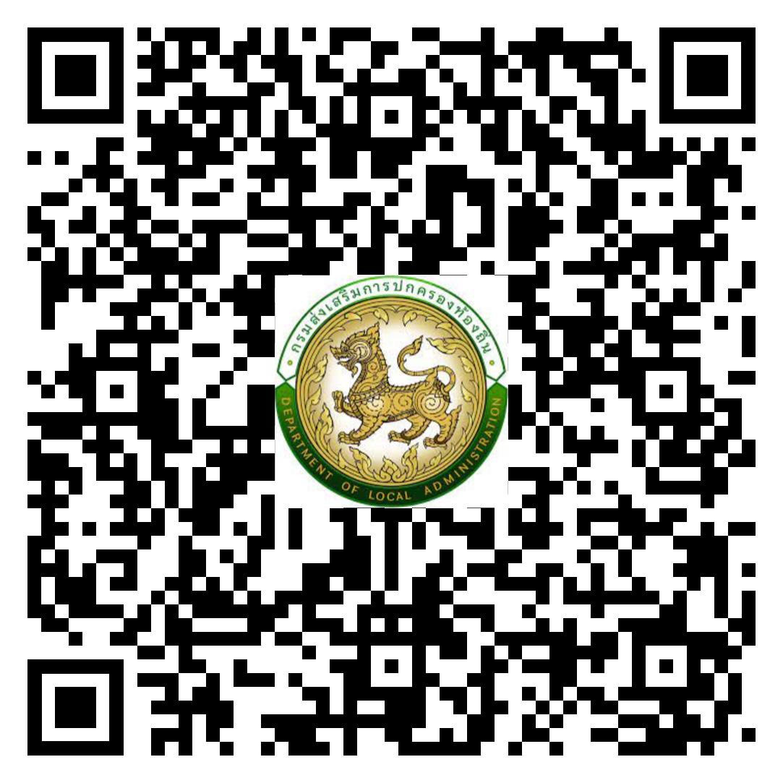

สิ่งที่ส่งมาด้วย

